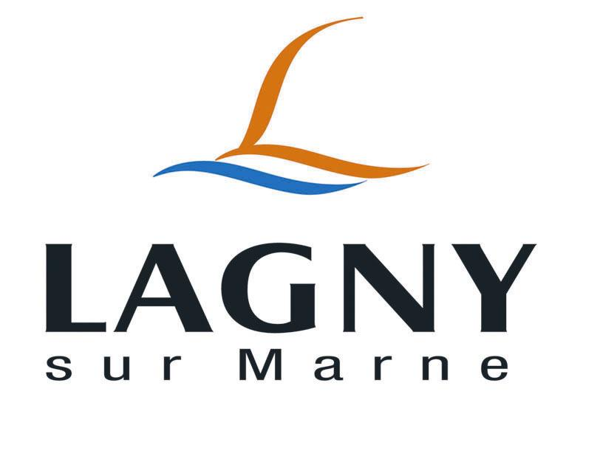

LA VILLE DE LAGNY-SUR-MARNE
R E C R U T E

Un agent d’accueil du musée (H/F)

pour les week-ends

Classé Musée de France, le musée Gastien-Bonnet qui évoque principalement l’archéologie, l’histoire locale et expose des artistes néo-impressionnistes de la fin du XIXème siècle recherche un agent d’accueil.
Vos missions :
- Accueillir et renseigner le public sur les collections, les animations et les expositions
- Prendre les réservations pour les ateliers enfants
- Veiller aux œuvres et s'assurer du respect des règles de sécurité par le public

Votre profil :
- Vous avez le sens et le goût du contact avec le public
- Vous avez des connaissances en histoire, en art et en archéologie
- Vous êtes sensible à l’histoire du patrimoine local
- Une formation en histoire et de l’art et en patrimoine sera appréciée

Conditions d’exercice du poste :
- Horaires : de 14h à 18 h les samedis et dimanches (1 week-end sur 2)

Poste à pourvoir rapidement

MERCI D’ADRESSER VOTRE CANDIDATURE (LETTRE + CV)
A L’ATTENTION DE MONSIEUR LE MAIRE
2 place de l’hôtel de ville
77400 Lagny-sur-marne

Ou par courriel : recrutement@lagny-sur-marne.fr

